Pour remplir le journal de bord :

Se connecter à l’adresse :
http://acver.fr/bilan-stage-segpa-magnanville
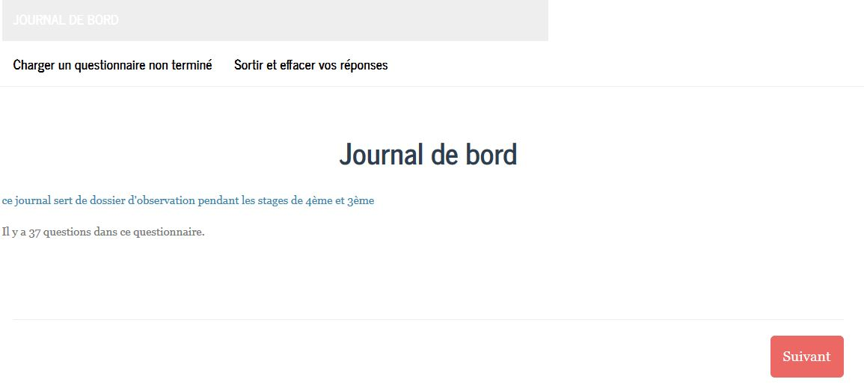
- Cliquer sur Suivant
- Lorsque vous avez fini de remplir une partie du questionnaire on doit cliquer sur Finir plus tard :
- Il faut entrer un nom et un mot de passe et surtout BIEN LES RETENIR !
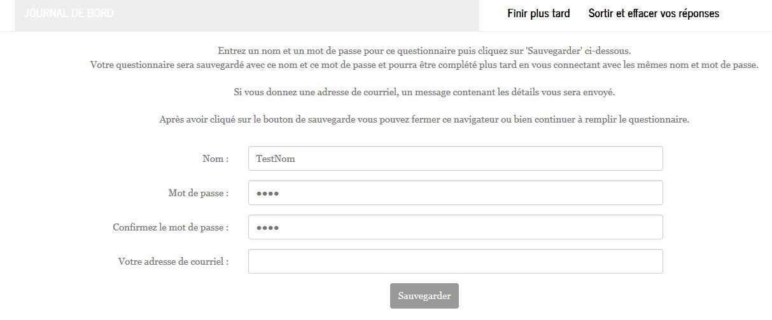
Si on entre son adresse mail on reçoit ses identifiants.

